IIC总线工作原理
I2C总线进行数据传送时，时钟信号为高电平期间，数据线上的数据必须保持稳定，只有在时钟线上的信号为低电平期间，数据线上的高电平或低电平状态才允许变化。
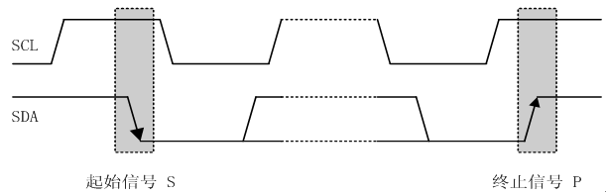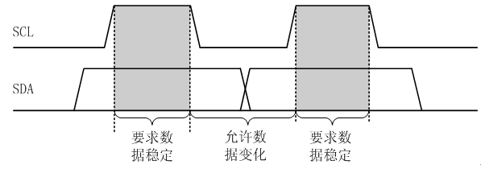
起始和终止信号 ：SCL线为高电平期间，SDA线由高电平向低电平的变化表示起始信号；SCL线为高电平期间，SDA线由低电平向高电平的变化表示终止信号。
数据传送格式（1）字节传送与应答
每一个字节必须保证是8位长度。数据传送时，先传送最高位（MSB），每一个被传送的字节后面都必须跟随一位应答位（即一帧共有9位）。如果一段时间内没有收到从机的应答信号，则自动认为从机已正确接收到数据。
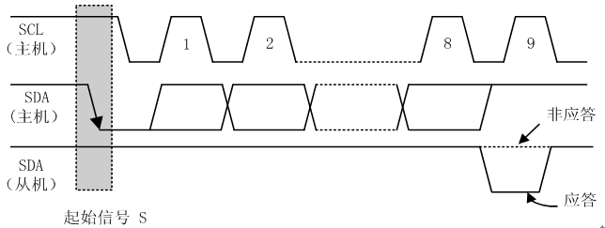
AT24C02的芯片地址如下图，1010为固定，A0，A1，A2正好与芯片的1，2，3引角对应，为当前电路中的地址选择线，三根线可选择8个芯片同时连接在电路中，当要与哪个芯片通信时传送相应的地址即可与该芯片建立连接，TX-1B实验板上三根地址线都为0。最后一位R/W为告诉从机下一字节数据是要读还是写，0为写入，1为读出。
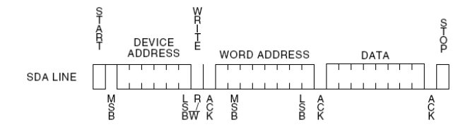
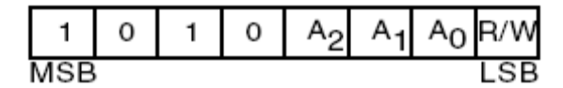

AT24C02的芯片地址（0xa0为写，0xa1为读）
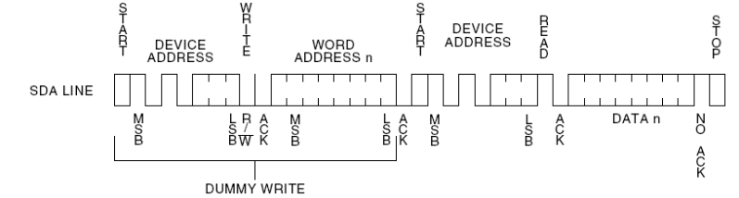
任一地址写入数据格式

Void write_add(uchar address,
uchar info)
//指定地址写一个字节数据
{
start();
writebyte(0xa0);
respons();
writebyte(address);
respons();
writebyte(info);
respons();
stop();
}

任一地址读取数据格式
void init() //初始化
{
SCL=1;
delay();
SDA=1;
delay();
}
void start() //启动信号
{
SDA=1;
delay();
SCL=1;
delay();
SDA=0;
delay();
}
void stop() //停止信号
{
SDA=0;
delay();
SCL=1;
delay();
SDA=1;
delay();
}
uchar readbyte()
//读一个字节
{
uchar i,j,k;
SCL=0;
delay();
SDA=1;
for(i=0;i<8;i++)
{
SCL=1;
delay();
if(SDA==1)
j=1;
else
j=0;
k=(k<<1)|j;
SCL=0;
delay();
}
delay();
return k;
}
void respons() //回应信号
{
uchar i=0;SCL=1;delay();
while((SDA==1)&&(i<255))i++;
SCL=0;delay();}
void writebyte(uchar date)// 写一个字节
{
uchar i,temp;
temp=date;
for(i=0;i<8;i++)
{
temp=temp<<1;
SCL=0;
delay();
SDA=CY;
delay();
SCL=1;
delay();
}
SCL=0;
delay();
SDA=1;
delay();
}
uchar read_add(uchar address)
//指定地址读一个字节数据
{
uchar dd;
start();
writebyte(0xa0);
respons();
writebyte(address);
respons();
start();
writebyte(0xa1);
respons();
dd=readbyte();
stop();
return dd;
}

